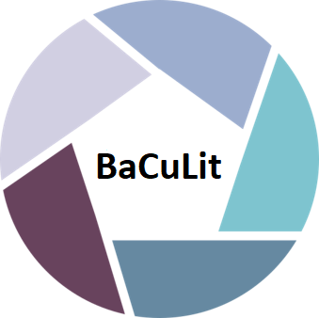
BaCuLit: Vermittlung bildungssprachlicher Lese- und Schreibkompetenzen im Fachunterricht. Ein Handbuch für Sekundarstufen und berufliche Bildung.

BaCuLit M8_2 AB5: Methoden der Leseanimation: Die Leserolle

Leserolle

Jahrgangsstufen 4 bis 8
Die Leserolle ist eine Weiterführung des Lesebegleithefts und stellt eine Form eines Lese-Portfolios dar, das die Ergebnisse einer längeren Phase selbstständigen Arbeitens dokumentiert.
Nach eigenem Leseinteresse wählt die Schülerin/der Schüler ein Buch (Sachbuch oder Roman) aus, das sie/er gerne lesen möchte. Parallel zur und nach der Lektüre entsteht eine Leserolle, in der die Leserinnen und Leser ihre Bearbeitungen von bestimmten Wahl- und Pflichtaufgaben aufbewahren, die sie aus einem Aufgabenangebot ausgewählt haben (siehe Dokumentation der Leserolle einer Schülerin der 5. Klasse). Die Rolle selbst wird außen passend und ansprechend zum Buch gestaltet, so dass sie neugierig macht auf den Inhalt.
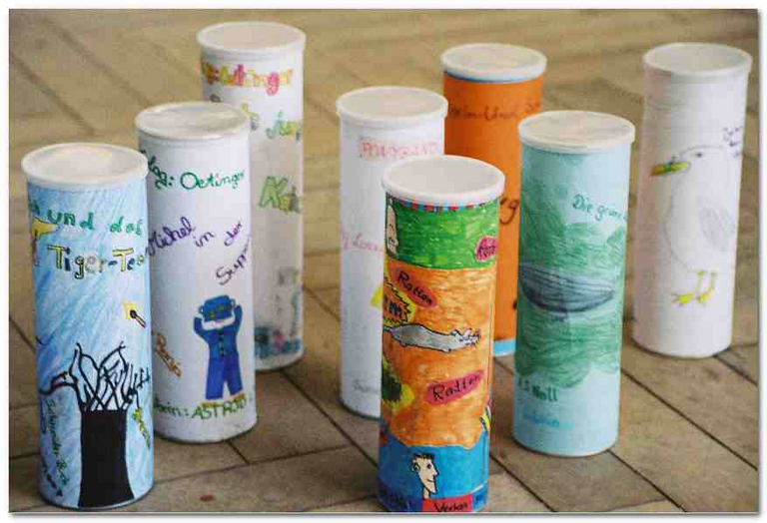

Leserollen von einer 5. Klasse
Für die Bearbeitung der Aufgaben steht ein bestimmter Zeitrahmen zur Verfügung, den die Schülerin/der Schüler mit Hilfe eines Zeitplans sinnvoll einteilt. Während dieser Phase sollten Zwischenergebnisse beschrieben bzw. vorgestellt und schwierige Aufgaben gemeinsam mit der Lehrkraft besprochen werden.
Nach der Fertigstellung der Aufgaben müssen die persönlichen Ergebnisse mit einem Selbsteinschätzungsbogen betrachtet und eingeschätzt werden. Zum Abschluss stellt der Leser/die Leserin anhand der Leserolle sein/ihr Buch der Klasse vor. Die Präsentation wirkt besonders beeindruckend, wenn die Arbeitsergebnisse mit Klebeband zu einer langen Schriftrolle zusammengefügt wurden.
Zielsetzung
- systematische Texterschließung initiieren
- individuelle Leseprozesse unterstützen und begleiten
- persönliche Bezüge zum Text initiieren
- Leseinteresse dokumentieren
- Buchpräsentation
Links auf dem Bildungsserver Berlin-Brandenburg
- Leserolle zu einem Kinderroman - Kopiervorlagen
- Leserolle zu einem Jugendroman - Kopiervorlagen
- Leserolle zu einem Sachbuch - Kopiervorlagen
- Zeitplan zur Erarbeitung einer Leserolle - Kopiervorlage
- Leserolle einer Schülerin der 5. Klasse - Dokumentation
- Leserolle eines Schülers der 8. Klasse - Dokumentation
- Artikel: Irene Hoppe, Erna Hattendorf: Wenn lesen zur Rolle wird. In: Grundschulunterricht, 12/2006
Literatur:
Erna Hattendorf, Irene Hoppe: Die Leserolle - eine Vorbereitung auf das Portfolio. IN: Grundschule 2/2006, S. 46-50
Quelle: https://bildungsserver.berlin-brandenburg.de/fileadmin/bbb/themen/sprachbildung/Lesecurriculum/Leseprozesse/konzepte_usw/Leserolle-Artikel.pdf (Abruf: Sept. 2022)

